

Ingeniería De Sistemas

6º Semestre

Ingeniería De Software II

Trabajo práctico unidad IIl

Diseño a nivel de Componentes

Integrantes:

Mateos Vasiak

Diego Velastiqui

José Barreto

Mackey Sugawara

Pedro Vera

**Definición de la estructura de datos del aplicativo, así como el diseño inicial de la arquitectura con relación al flujo de datos y procesamiento.**

**Se debe elegir el tipo de arquitectura, identificar posibles módulos o sub sistemas y definir la interacción entre ellos y con agentes externos dentro de la arquitectura seleccionada.**

**Luego realizar el modelado C4 para los dos primeros niveles usando la herramienta seleccionada.**

**Nivel 1: Contexto**

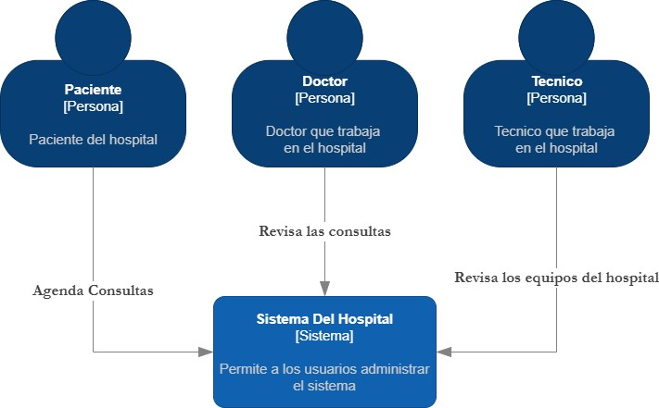

**Nivel 2: Conteiners**

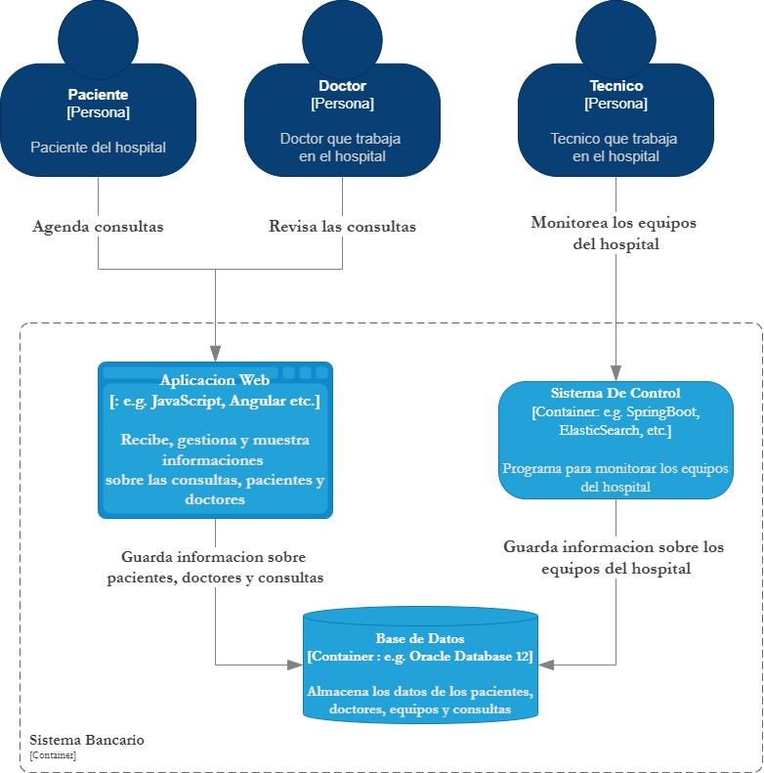

**Nivel 3: components**

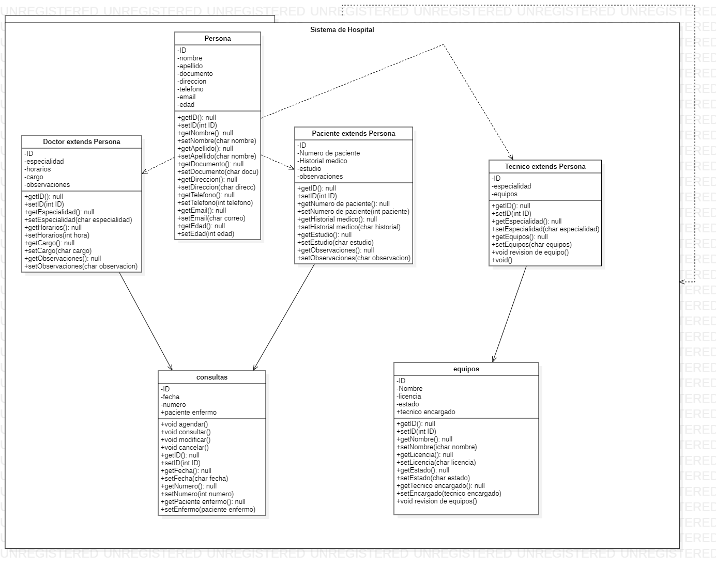  
  
los pacientes y los doctores pueden ver, solicitar y modificar el estado de las consultas

Los técnicos pueden ver, solicitar y verificar el estado de sus equipos, funcionamiento y rendimiento  
cada uno tiene una vista diferente para acceder a ello.